个人简介：

图片暂无（O。o）

汤子汉；

机械61——技创辅72；

本人现为清华大学机械工程系大二年级学生，并于同年进入技创辅72班，主攻智能机器人方向。本人擅长于使用Solidworks，inventor等3D建模软件，曾随清华大学最未来机器人社赴日本参加2017年Robocup，并于同年参加IDC等机器人设计赛事，并对机器人的基本模块和设计制造有着一定的理解和实战经验。同时，对机械外骨骼机械结构的设计有着充足的兴趣和较深的了解。

附录、个人学习感受：

产业前沿其实是开拓了我们作为一名处于大数据时代，有意研究技术的大学生的最基本的技能和思维方式，是一个跃出教科书的知识壁垒，去寻找，去感受自己真正感兴趣的技术和领域的契机，同时又是一段在老师的指导下进行有意义调研的经历。从逻辑模型到各种文献搜索和数据处理工具，再到KPI量化评价标准，老师引导我们建立了一套行之有效的产业调研的解决方案，从而使我们在茫茫文献和数据库中，思路清晰，保持高效，得到有价值的结论。同时，老师的严格要求，使我们的报告展示及语言表达能力得到了高强度的训练，正如顾老师所说，展示时如果大脑一片空白，那真的不是因为紧张，而是没有十足的准备。调研和展示，其实真的就是在实事求是地讲故事。这是令我感受最深的一点。

机械外骨骼机械结构小标题

1. 综述；
2. 刚柔性外骨骼特性分析；
3. KPI评价标准；
4. 实际案例分析；
5. 案例KPI对比；
6. 刚柔性外骨骼设计导向；

一、综述

机械外骨骼是机械、电子、生物等领域的交叉产物，而其中机械结构更是外骨骼功能的基本载体和实现方式。电子设备控制和人工智能交互，无不以既有的机械结构为出发点，并以机械结构的完美运作为最终目标。而关于生物力学在外骨骼的研究，也是出于设计出更加契合人体的的机械外骨骼为第一目标和检验标准。故机械外骨骼设计的第一要义是保证其机械结构的精巧和可操作性，并以此为后面的编程和交互提供更多的可能。

机械外骨骼的结构设计有两条主要的设计路线，其一为以传统外骨骼为主的刚性外骨骼，另一个为基于弹性介质传递力矩的柔性外骨骼。两者的设计概念在产生上有这明显的时间差异，并在功能特点上各有千秋。

传统的刚性外骨骼设计活动较早，反映了人们，尤其是军方对机械力量和机械带给人体的强化功能的敬畏。其设计思路基本为用大量的连杆包覆在人体的肢干外侧，并通过制动器驱动，为目标关节提供扭矩。亦或是在负载处用刚性结构的串联，提供一定的支撑力，并将载荷输送到地面上。这两种设计思路对应了两种产品的功能方向：助力和载重；且从现在的技术发展趋势来看，人们更偏向于助力机械的研究，而载荷外骨骼则更多是为军方专门定制的，一般消费者对其的需求并不是很高。

柔性外骨骼的兴起，是伴随着刚性外骨骼的诸多问题难以解决的现状，和大量柔性机械手，机械臂的公布。柔性结构的基本设计思路是使用柔性材料贴合身体，并通过某柔性介质来传递力矩，如可伸缩气管和弹性绳等，以满足助力需求。这是机械外骨骼概念上的革新，其以较低的机械干涉性和广泛的社会接受性，被视为机械外骨骼结构的未来设计趋势，并在市场和技术领域有着较大的关注。

二、刚柔性外骨骼的特性分析

无论刚柔性与否，外骨骼的基本设计目标：即两大功能导向，助力和承重，并以此降低人体在日常生活中的代谢消耗。由此出发，我们加以比较刚柔性的结构和效能特点。

1、刚性外骨骼:

（1）由于结构的刚性，其具有出色的载荷能力，并能提供一定的支持力，用以身体平衡。这也是刚性外外骨骼最大的优势。其目标用户多为军人，残疾人，老年人等需要减轻负重，或身体不适的人群；

（2）刚性结构的另一面意味着复杂的机械设计，和较小的能量效率。这使得刚性外骨骼在机械材料成本、人力成本和能源成本久高难减，这是刚性外骨骼的通病，也是其量产和进入社会的主要阻力；

（3）刚性外骨骼的设计思路受到了一定的传统的局限性，即“大包办”的设计思路，为了使更多关节受到助力效果，机械装置往往全身包被，以达到较大的作用面积。然而，这种设计在面对较高的成本投入时，往往得不偿失；

（4）机械结构的刚性，导致了人机干涉问题严重，使用者的行动往往会受到机械的束缚，即只能在机械既定的运动路径下活动，这导致了使用者的不适和反感，也是刚性外骨骼的重要问题；

（5）机械装置暴露在衣服外，且外形过于个性拉风，过于吸引社会的关注，而毫无所谓的低调和隐私性，使得传统刚性外骨骼难以为大众所接受；

（6）机械装置正常工作时需要占据大量作用空间，这也是刚性结构难以避免的；

（7）刚性结构的通用性较差，现行大部分刚性外骨骼处于订制生产阶段，这也是其价格过高，难以使消费者接受的重要原因；

2、柔性外骨骼：

（1）柔性传力系统，即设计相关柔性介质如气管、电缆、弹性绳等，并通过对弹性介质施以一定的拉力，使其同时且均匀地沿线产生拉力，并传递至目标关节处；

（2）现行，大部分柔性结构只能通过拉伸而产生一定的拉力，故其载荷能力基本为零，无法将负载的力导到地上，无法提供支持力。故其使用者具有局限性，需要身体健全，且非老年人等不需要支持力援助的用户；

（3）柔性织物和介质的干涉基本为零，且便于穿戴，这也是柔性外骨骼的存在价值和设计趋势，是消费者普遍更看中的一点，因其和衣服具有一定的相似性，故柔性外骨骼可以设计得更有美感，成为装饰品，以提高竞争力；

（4）设计风格十分低调，具有较大的隐蔽性，可以藏在正常衣物下面，便于在日常生活使用，也更具有广泛的社会接受性；

（5）因柔性外骨骼的驱动器和执行器分离，之间的传力由柔性介质完成，故其工作时占用空间很小；

（6）装置的通用性较高，如改变弹性绳默认伸出长度等；

（7）由于柔性受力结构，力的控制效率和精度较刚性结构来说，难以保证，这也是柔性外骨骼需要解决的重要问题，否则将可能导致助力的滑移，和有害力矩的产生。例如，人体在运动时，装置会对皮肤施加剪切力，导致肩带和其他织物试图在操作员身体上滑动，这是非常不舒服的。

三、KPI评价标准

1、成本投入：

（1）机械材料：所用机械材料的种类，用量和制造获取的难易；

（2）人体负担：耗氧量（代谢成本提高脚下质量为8％/ kg，腰部质量为1-2％/ kg）；

（3）能源消耗：功率（w）、电池最大支持时间（h）；

2、人机交互程度：

（1）机械干涉程度：根据使用者感受分析；

（2）算法控制交互：第三方评估分析；

3、功能效益：

（1）负载能力：最大载荷量（kg）及在该载荷下最大行进速度；

（2）助力能力：工作过程中平均施加作用力（N）或力矩（N·m）；

四、案例分析

刚性外骨骼典型案例：

the Berkeley lower extremity exoskeleton (BLEEX)

1. 综述：2006年4月，美国加州大学伯克利分校机械工程系（the Mechanical Engineering Department, University of California, Berkeley）教授，伯克利机器人与人类工程实验室（the Berkeley Robotics and Human Engineering Laboratory）主任H. Kazerooni带领团队进行BLEEX项目（伯克利的下肢外骨骼）。并在IEEE/ASME Transactions on Mechatronics上发表相关文献。
2. 输出：
3. 这是一款刚性全身型外骨骼，也是第一个具有自主能力的载荷下肢外骨骼。
4. 能够承受自身重量和一定的有效载荷，并将载荷力量导入到地上。
5. 提供在不同崎岖地形（粗糙、非结构化和不确定地形）上的载荷功能。
6. 过程：
7. 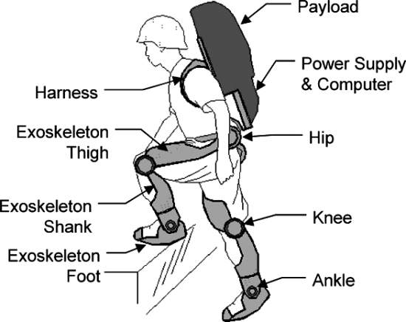主要装置：两条动力人造腿，一个电源和一个背包式负载架（其上可以安装各种重型有效载荷）。每条腿七个自由度，所有自由度均是纯旋转接头，且有四个自由度是由线性液压执行器制动。3个自由度髋关节，1个自由度的膝关节，3个自由度的踝关节。三部分装置配合，将负载的重量导到地上（其中踝关节的装置直接与地面接触）。之后，通过电源驱动，在髋，膝，踝关节的主旋转轴上产生力矩，带动人体和重物向前行动。

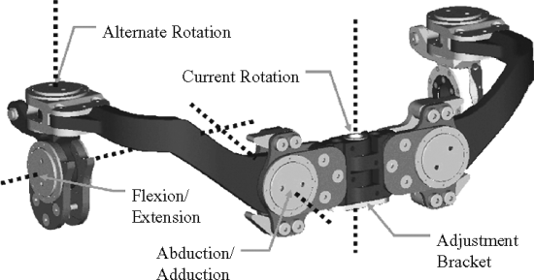

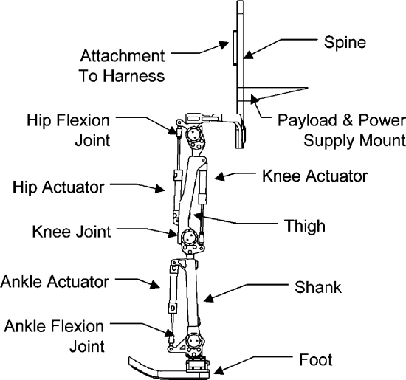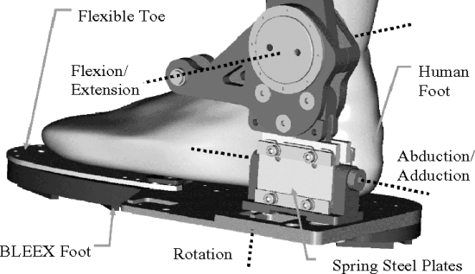

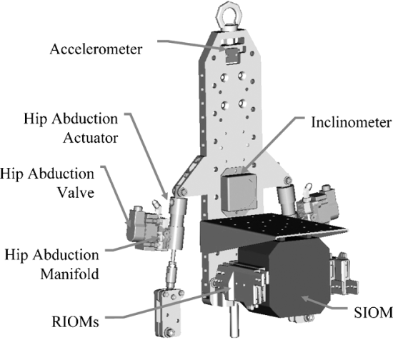

1. 液压制动器：
2. 制动范围如图，通过液压改变伸缩套管的长度，实现制动的效果；
3. 将三个液压制动模块组合（如图），构成一个制动系统，通过不同模块的收缩，带动腿部运动；
4. 最后一个制动模块安在腰部，以保持运动过程中，负载的稳定和水平。

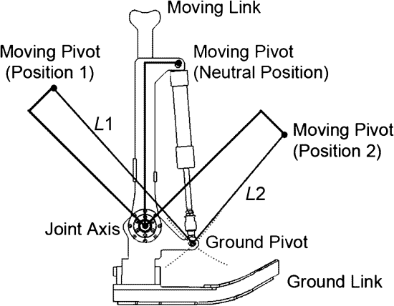

1. 输入：机械装置、控制器、电源、液压控制器；
2. 外部因素：
3. 大幅增加的自由度，减少了人机干涉的问题，但同时，使装置的结构较为复杂，难以穿戴，耗能提高；
4. 可以通过调节支架，提高装置的通用性；
5. 机械装置外观十分夸张，不适合用于一般民用，难以融入社会，且鉴于脚踝关节的实时接地设计，需要使用者进行一段时间的熟悉机器；
6. 刚性机械外骨骼需要大范围的作用空间；

Luke M Mooney团队

1. 综述：2014年5月，马萨诸塞理工学院机械工程系（Mechanical Engineering Department,Massachusetts Institute of Technology）麻省理工学院麻省理工学院媒体实验室（MIT Media Lab, Massachusetts Institute of Technology）的Luke M Mooney教授团队在Journal of NeuroEngineering and Rehabilitation（神经工程与康复）上发表论文，公布了一款刚性局部外骨骼。
2. 输出：

这是一块局部型行走增强模块，具有高度的集成性，可以自动减少行走的能量成本，并在步态循环中，向脚踝提供大量积极地机械动力。

1. 过程：

（1）主要组件：

一对连接在每个靴子上的玻璃纤维支柱，小腿骨前端的单向制动器，和佩戴在腰部的电池和控制器。支柱前端与脚踝固定（距踝关节旋转中心=300mm），另一端连接有1mm直径的超高分子聚乙烯线（Dyneema，Stanley，NC），线输入制动器内部，由一卷卷轴收复。制动器为200 W BLDC电机（无刷直流），通过齿轮组减速，以提供较大力矩。BLDC电机和踝关节之间的有效传动比约为120：1。

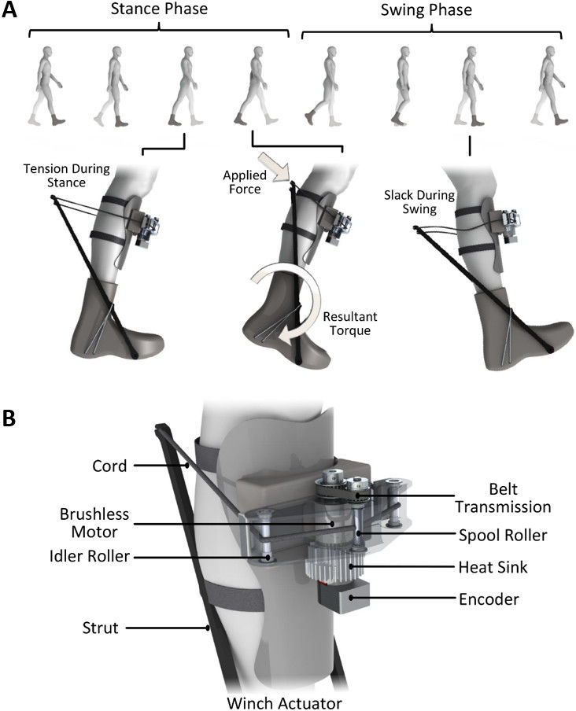（2）工作原理：

当脚将要在地面上登地前进时，由单向制动器中的电机驱动乙烯线收缩，从而向脚底提供一个辅助器卷曲的扭矩。其他时间（悬空时间，失重），单向制动器不会束缚依稀线，线自由松弛。

（3）施力时间：以受试者个人步态周期时间的43％启动推杆辅助；

（4）传感器：可检测脚底与地面的正压力的鞋垫（FSW，B＆L Engineering，Santa Ana，CA）；

4、输入：

脚垫传感器、玻璃纤维管、直流电机及其控制器、24V锂电池；

1. 外部因素：

鉴于玻璃纤维支柱的长度，此装置会占据较大的作用空间，且不适于快速穿戴；

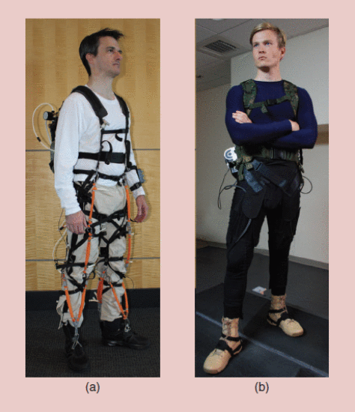

柔性机械外骨骼：

Alan T. Asbeck团队

1. 综述：2014年，来自哈佛大学工程与应用科学学院（School of Engineering and Applied Sciences，Harvard University, Cambridge）的Alan T. Asbeck（阿伦·阿斯贝克）教授团队在IEEE Robotics & Automation Magazine上发表了论文。该团队先后设计制作了两款柔性机械外骨骼。一为气动，一为机电。
2. 输出：

这是两款柔性下肢外骨骼，可以在人体步态循环中，向使用者的关节施加适宜扭矩（时间，方向），降低行走的代谢成本，推进前进。

1. 过程：
2. 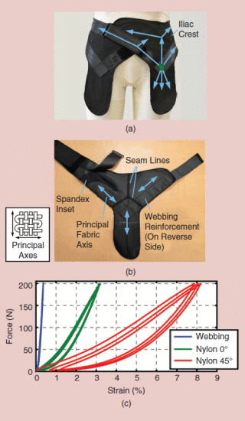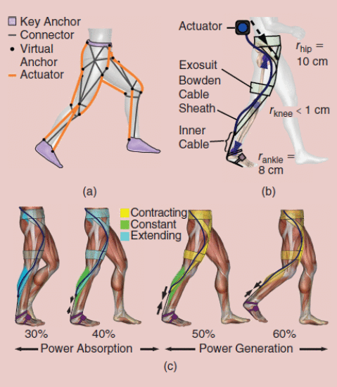气动：提出了锚点助力的概念。在髋关节和脚底这两个关键锚点间，按照生物力学合理分布虚拟锚点矩阵，并用柔性材料（气管和鲍登线）连接每个锚点，并进行传递力量。每个锚点连接器负责一个方向上的单关节外旋。
3. 机电：用鲍登线穿过主要行走肌肉的外侧，并避开膝盖关节，以产生有益的力矩，同时保证每个力矩产生的同时性（同一鲍登线上的拉力）。在腰部加置一个电机，可以带动皮带轮在鲍登线上产生拉力。同一鲍登线在多关节处产生外旋力矩。
4. 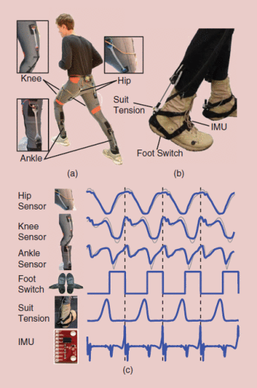施力时机：在步态循环的40%时，开始施力，至步态循环的60%时将织物存储的力输送给人体，效率最高，且避开了有害力矩。
5. 织物材料：平纹编织尼龙，因为其尺寸稳定性高（保持其形状）并且与其它织物相比具有更高的延展刚度。并通过三种不同的织物配合（轴向主面料，加强带，氨纶特殊交织图案），减小织物的受力变形程度；
6. 输入：

实验室固定驱动平台（室内康复）、制动电机直接安装在外套上，通过鲍登线传力、空气压缩机配合气管；

柔性传感器：基于嵌入式液态金属（共晶镓铟合金）在作为可变电阻器的超弹性硅酮材料的通道中的概念，可以测量应变，压力，曲率和剪切力的软传感器，由于外部干扰导致的材料变形会改变通道的几何形状，从而改变可以容易地测量的电阻。模拟数据。灰色是Vicon（传统精确）运动捕捉系统的真实角度数据。虚垂直线是脚踏地的时刻。

1. 外部因素：
2. 制动器和执行器分离，仅由连接介质连接，提高了机械的透明度；
3. 可以穿在正常衣服下面，低调，于社会相容；
4. 类似于衣物，便于穿戴；
5. 调整初始参数，可以使装置长度增加，提高装置的通用性；

LOower-extremity Powered ExoSkeleton（LOPES）

1. 综述：2005年6月，J.F. Veneman团队在9th International Conference on Rehabilitation Robotics（2005年第九届国际康复机器人大会）上发表论文，发布了一款柔性外骨骼设计；
2. 输出：

这是一款柔性机械外骨骼，但其通过了刚柔结合的方式，实现了柔性外骨骼提供支持力的功能，并配合跑步机使用，可以为因中风而丧失行走能力的人提供一定的辅助治疗。

1. 过程：
2. 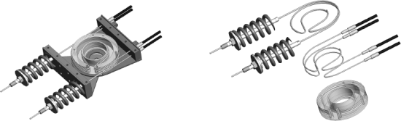侧翼为刚性的支持架的串联结构，其连接部分由电机制动的鲍登线缠绕，并通过拉动旋转接头（一侧拉一侧顶），施加扭矩；其他部件通过增加装置的自由度来减少机械干涉。

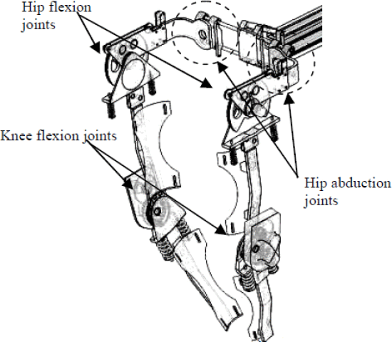

1. 外部因素：同样可以调节鲍登线的初始长度来适应不同患者的体型；

5、总结：

柔性外骨骼可以用于医疗康复，为身体状况不佳的患者提供一定的支持力；

柔性外骨骼主要的实现方式还是利用鲍登线来传力，这是基于鲍登线的特性：既是柔性，且可以提供拉力和向上顶的力；

S-Assist L（三星步行辅助装置）

1、综述：2017年6月23日，韩国水原市三星高等技术学院的研究员[Younbaek Lee](http://ieeexplore.ieee.org/search/searchresult.jsp?searchWithin="Authors":.QT.Younbaek Lee.QT.&newsearch=true) 带领团队设计并制造了一款柔性机械外骨骼，并在[IEEE/ASME Transactions on Mechatronics](http://ieeexplore.ieee.org/xpl/RecentIssue.jsp?punumber=3516)上发布。

2、输出；

这是近期最新研制的可以提供承受载荷功能的柔性外骨骼，可以为老年人或身体虚弱的人提供步态辅助。其可以被穿在衣服下面，并舒服地传递扭矩，同时承受一定的垂直负载；

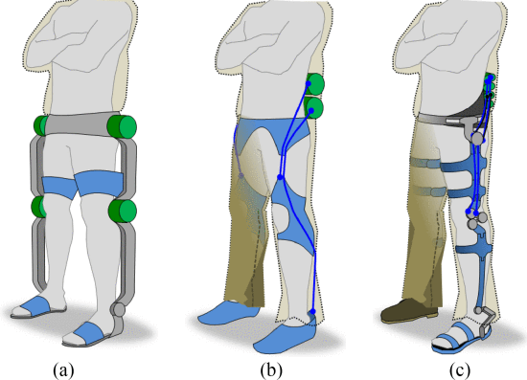

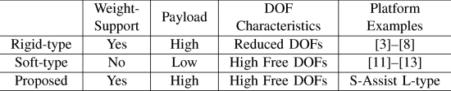

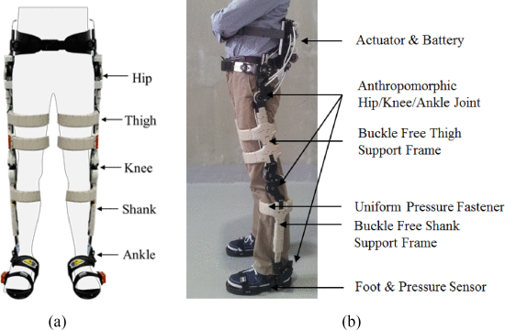

运动范围输出：

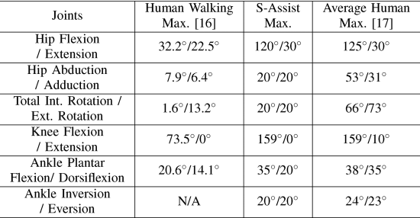

3、过程；

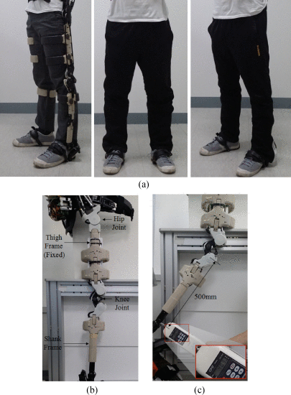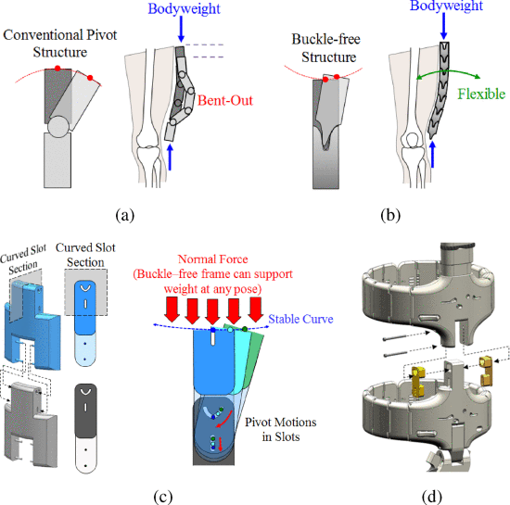每条腿有七个自由度，每个腿的两个自由度（髋关节弯曲/伸展和膝关节屈伸/关节伸展）由电动执行器驱动。其他自由度无动力，只是减少刚性部分的干涉。

1、无扣支撑架：支撑架连接在佩戴者的大腿和小腿上。可以随着穿着者下半身自然弯曲并支撑垂直载荷；

传统的外骨骼是由刚性连接件组成的，以便支撑其自身的重量和额外的负载。然而，它们的形状很难适应各种佩戴者的身体曲度; 因此，它们不能紧贴佩戴者的下半身。

传统铰接支持架，可实现贴合身体，但合成的弯曲线不稳定。

新式无扣支撑架，可以提供稳定的下凹曲线，完美贴合身体；同时支架由一个弯槽，两个连接销及其外壳组成。弧形槽和连接销由Cr-Mo钢（SCM-445）制成。这种设计实现了承受一定垂直载荷的能力；

这种设计思路为给刚性外骨骼大幅增加自由度，使之成为柔性外骨骼的设计。

2、拟人的髋关节/膝关节/踝关节：多自由度以降低刚性部分干涉；

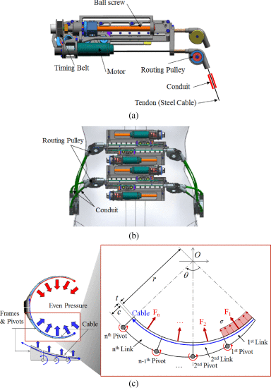3、腰部驱动系统： S-Assist的四个主动关节（每个腿一个髋关节屈伸/一个膝关节屈伸）通过电机驱动的制动器远程控制。制动器位于背包部件中。由单向制动电机牵引的钢缆实现力矩的传递，同时电机的反作用力，通过一系列环形织物包覆身体，加大作用面积，均匀受力，减小人体不适；

这种设计思路是柔性外骨骼的优势，将制动器和执行器分离，并用柔性材料传力，使装置十分紧凑，空间利用率高，且减小运动部位的惯性负担。

4、输入；Maxon EC-4极90-W无刷电机（36 V）

附：三星外骨骼的功能参数；

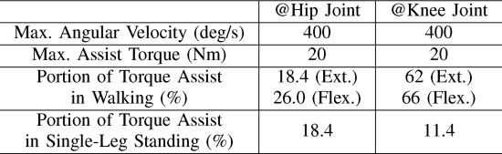

5、总结：

柔性外骨骼结构经特殊设计后可以提供负载支持功能，并为老年人所使用，这也是柔性外骨骼的自己的革命和设计趋势，突破了柔性观念的局限性，但这种刚柔结合的结构也有一定的局限，如只能承载垂直作用力。

五、案例对比分析

上述五款机械外骨骼为几种现有外骨骼的代表，我们对其中四款进行概念抽象，以便于之后的分析表述；

|  |  |
| --- | --- |
| 外骨骼概念种类 | 代表实例 |
| 传统全身型刚性外骨骼 | 伯克利外骨骼 |
| 局部刚性外骨骼助力模块 | MIT外骨骼 |
| 传统无承载能力柔性外骨骼 | 哈佛外骨骼 |
| 刚柔结合科承载柔性外骨骼 | 三星外骨骼 |

1、成本投入；

（1）机械材料：

|  |  |  |
| --- | --- | --- |
| 产品 | 机械材料成本 | 分析 |
| 伯克利外骨骼 | 整体详细+大量的刚性连杆  +复杂的机械机构  +大量的复杂零件  +装置需要定制（刚性连杆平行并近似等长于使用者的腿部） | 为了提供较大的负载能力，该产品投入使用了大量刚性材料，材料成本和制造成本较高，加上装置的定制设定，使机械材料的成本难以降低； |
| MIT外骨骼 | +脚垫传感器、玻璃纤维管、直流电机及其控制器、24V锂电池 | 聚焦下肢步行助力，整体装置为模块化设计，机械材料投入量较小，且制作成本也不高；因为模块化设计，通用性问题可以通过装置伸缩杆进行调节，减去了一定的成本； |
| 哈佛外骨骼 | +织物成本（低），机电系统（低）；  +气动系统（长度一定，订制，较高）；  +软传感器（高）（新型镓铟合金）； | 柔性外骨骼的两种主要驱动方式：鲍登线+电机，气动系统；  两种驱动方式的技术都较为成熟，机械材料的成本相比刚性机械材料较低，但后者因气动肌肉的长度一定，或多或少存在一定的订制问题； |
| 三星外骨骼 | lee7-2718999-small  +电机-齿轮-同步带传动机构  +刚性结构外壳及整机架构 | 实验室原型机，用料种类多，制造结构复杂，成本较高；  因是刚柔结合的外骨骼设计，仍存在大量刚性材料的使用问题；  因刚性接片的问题，本实验室原型机若进入市场，仍处于订制模式，成本不低； |

（2）人体负担

|  |  |
| --- | --- |
| 产品 | 人体负担对比 |
| 伯克利外骨骼 | 通过刚性结构，将负载和装置的重量导入到地上，人体的负担较小； |
| MIT外骨骼 | 一个模块总质量为4.0公斤，腰部为1.7公斤，腿部为2.3公斤，在未工作时，惯性负担不可忽略； |
| 哈佛外骨骼 | 使用的纺织物质量基本可以忽略，主要重量为小型空气压缩机和气管，或驱动电机和鲍登线（5.5公斤），但相比传统刚性外骨骼，可以说十分轻便，对人体的负载代谢要求很小，加之其可以有效降低正常行走的代谢成本，故整体为负。 |
| 三星外骨骼 | 腰部主驱动器重2.4kg，整套设备重14.5公斤。刚柔结合后，可以明显看到装置重量的增加 |

（3）能源消耗

|  |  |
| --- | --- |
| 产品 | 功耗 |
| 伯克利外骨骼 | BLEEX走路的平均功率消耗为1143W，而步行时消耗的机械功率为165W。只有14%用于有用功，能源利用率十分小； |
| MIT外骨骼 | 系统由两台24V锂聚合物电池供电（一对），每个电池容量为2.5A，可以为超过10公里的步行提供帮助。平均电功率测量值为49±5.3W。如果可以使用电池能量的百分之一百，则外骨骼的电池寿命将为2.4小时，这等于在1.5m / s时走13km。 |
| 哈佛外骨骼 | 气动：能够提供高功率（> 150 N）的气动系统通常需要一个强大的（> 1 kW）空气压缩机来为步行应用提供足够的空气流量和压力；机电：4小时连续行走，平均消耗大约50W； |
| 三星外骨骼 | 电池重量380g，可以支持60分钟的日常生活 |

2、用户感受——机械干涉程度

|  |  |
| --- | --- |
| 产品 | 机械干涉程度 |
| 伯克利外骨骼 | 实物需要一定时间的人机熟悉，机器牵引人体运动，对人体的限制较大； |
| MIT外骨骼 | 虽在不工作时，系统呈松弛状态，对运动无阻碍，但在工作时，仍会机械强制地施加大量的力，且个体不同，对这个力的耐受力也不同，会造成一定的不适和疼痛；该团队目前尝试通过在主要关节处施加轴承，以减少有害力的产生； |
| 哈佛外骨骼 | 柔性材料，作用时与肢体表面贴附，不工作时，松弛，干涉程度基本为零； |
| 三星外骨骼 | 采用均匀受力设计，加之柔性结构的整体，干涉程度很小；这也是采用整体柔性结构的特点和优势； |

3、功能效益

（1）负载能力

|  |  |
| --- | --- |
| 产品 | 负载能力 |
| 伯克利外骨骼 | 可以支持高达75公斤，并以高达1.3米/秒的速度行走。 |
| MIT外骨骼 | 在有助力下以1.5米/秒行走，23公斤负荷只在需要1.85±0.11 W / kg，而不需要外骨骼6.98±0.24 W /kg； |
| 哈佛外骨骼 | 由于材料的柔性，故只能提供一定的拉力，载荷能力基本没有。且不能为身体提供支撑。这里反映了传统柔性外骨骼的功能局限性，并由此带来了用户局限性； |
| 三星外骨骼 | 即使考虑到安全系数，每个支腿也能承受500N以上的垂直力。  这是刚柔结合优势的直接反映。打破了传统概念的壁垒，并扩展了柔性外骨骼的用户群体； |

（2）助力能力

|  |  |
| --- | --- |
| 产品 | 助力能力 |
| 伯克利外骨骼 | 液压驱动，助力能力可以理解为强制驱动 |
| MIT外骨骼 | 在步态循环中平均施加正机械功率23±2W（每脚踝11.5W），可降低步行代谢成本36±12 W（装置自重产生惯性）， 相对于未佩戴外骨骼，减少代谢程度为8±3％。 |
| 哈佛外骨骼 | 相比于传统的刚性所提供的最大力量较低，但可以满足在步态循环中的机械助力。当以1.25米/秒的速度行走时，我们的实时控制系统可以通过柔软的外放给用户（高达250 N）提供高的力量。 |
| 三星外骨骼 | 提供最多20 N⋅m的扭矩给臀部和膝关节，约为体重为70kg的人行走或单腿站立时所需要的扭矩的11.4%~26%。（低扭矩，提高装置的舒适性和贴合性），同时装置扭矩传输效率为62%。 |

六、机械部分的未来导向

1、刚性外骨骼

（1）成本方面

**刚性外骨骼**

**成本**

**逐渐降低**

新型复合材料

载荷助力需求

边缘化

欠驱动

结构设计

通用性

设计

模块化

设计

刚性外骨骼的成本将逐渐降低，效能逐渐提高；

这里成本包括机械材料、人体负担、能量投入三方面的降低；

1.随着新型复合材料的研制，机械和能源的材料的成本会随之下降，同时相关机械性能或能源效能会进一步提升；

2.刚性机械外骨骼的设计思路的导向逐渐转变，化整体设计为局部模块，化宏观复杂为细节简约，聚焦核心问题，进一步提高机械运行效率和能源利用率；

3.传统的载荷助力需求逐步边缘化，日常生活的助力需求逐渐主导，这将不再需要外骨骼投入大量的刚性材料和复杂的机械结构，成本和价格会下降明显；

4.受现代化通用设计思想的影响，装置的通用性也受到了设计者广泛重视，如将固定杆改为伸缩杆等，避免因订制带来的成本过高；

5.欠驱动结构的重视度提高，即多结构共用一个动力源驱动，在提高装置的整体性的同时，并提高能源的利用率，同时也是降低外骨骼成本的捷径。

（2）用户体验，社会接受度

**刚性外骨骼的**

**社会适应性逐渐增强**

机械结构

更简约

装置使用

更舒适

刚性外骨骼的社会适应性逐渐增强；

1.刚性外骨骼的设计思路已逐渐向简约化集中，且趋向于将制动器和执行器彼此分离，尽量避免体外连杆机构随制动器的直接摆动的设计思路，以减少机械装置在正常工作时占据的作用空间，使得机械的透明度和隐蔽性将逐渐提高；

2.人体工程学的重视程度逐渐升高，自由度设计增加，使外骨骼更加易于穿戴和使用，这都可以促进其融入社会，提高社会的认可度；

（3）功能效益

目前外骨骼的载荷能力普遍可以满足一般载荷要求，如MIT的局部外骨骼，用较少的材料投入，得到在1.5米/秒行走，23公斤负荷时，负荷只在需要1.85±0.11 W / kg。

也因此，外骨骼的载荷能力需求在逐渐下降，在保证一般的的载荷能力时，降低这个功能的重视度，以减少刚性材料的投入，降低装置重量和材料成本。

助力能力也逐渐不是市场的主要竞争力（但是是主要影响力）。现在的外骨骼都在不同程度上满足了降低人体代谢的需求。有的产品为高助力，但不同的人适应性不同，有的产品为低扭矩，以提高装置的舒适性和贴合性；

2、柔性外骨骼

（1）成本方面

柔性外骨骼的刚性材料投入较少，其成本随柔性介质不同而不同。目前的柔性介质主要为弹性绳-电机系统，和气动系统，相比之下，前者的成本比后者较低，但相较传统的刚性外骨骼，成本均大幅下降；

（2）用户体验，社会接受度

通用性设计

可低调

可个性

生活装饰品

柔性外骨骼的社会适应性较好，这也是其独特的优势。

1.柔性外骨骼将在未来将成为时尚的生活装饰品；

因柔性外骨骼和衣服具有一定的相似性，故其可以通过设计美学，强化其装饰品属性，即设计出更加美观时尚的外骨骼，加之其固有的功能性和机械美学，其市场价值和竞争力会进一步提高；

2.受现代化通用设计思想的影响，装置的通用性将进一步提高，如改变弹性绳默认伸出长度等，以直接跳过订制环节，提高外骨骼交易速度，打开外骨骼市场；

3.柔性外骨骼结构具有较高的隐蔽性，这使其可以更能与社会或日常生活相融合，可穿在衣物下面，低调。亦可穿在衣物上面，彰显个性。这将提高市场和社会的普遍适应性；

（3）功能效益

柔性外骨骼的技术

逐渐

成熟丰富

产品化

重要保障

柔性传力机构和柔性传感器的实现和成熟

新型柔材料的不断发现和运用

刚柔结合的设计导向

1.柔性传力机构逐渐成熟，机械效能逐渐提高；

目前已有的柔性介质（如气动或弹性绳等）的传力设计已经较为成熟，加之柔性传感器和柔性电路的技术发展，传力的合理性、稳定性和效率得到了一定的保证，同时可以在一定程度上避免助力的滑移，和有害力矩的产生；

2.随着材料技术的发展，新型的柔性介质将会被发掘，届时，柔性外骨骼的性能和舒适度将会进一步提升；

3.柔性设计和刚性设计逐渐交融，突破柔性概念壁垒；

借用刚性机械外骨骼优势，利用局部刚性来使柔性装置具有一定的载荷能力和支撑力，达到整体柔性低人机干涉，局部刚性可载荷支撑的状态，并扩展了柔性外骨骼的使用者，老年人和身体柔弱者均可以使用柔性外骨骼；

（传统柔性外骨骼无法支撑老年人的身体，同时在行动助力时，易使老年人失去平衡）

参考文献：

【1】SUPERFLEX Powered Clothing™.

【2】SuperFlex Soft Biofidelic Actuated Exosuit.

【3】Asbeck, A. T., De Rossi, S. M. M., Galiana, I., Ding, Y., & Walsh, C. J. (2014). Stronger, Smarter, Softer: Next-Generation Wearable Robots. IEEE Robotics & Automation Magazine, 21(4), 22-33. doi:10.1109/mra.2014.2360283

【4】Bogue, R. (2009). Exoskeletons and robotic prosthetics: a review of recent developments. Industrial Robot: An International Journal, 36(5), 421-427. doi:10.1108/01439910910980141

【5】Browning, R. C., Modica, J. R., Kram, R., & Goswami, A. (2007). The effects of adding mass to the legs on the energetics and biomechanics of walking. Med Sci Sports Exerc, 39(3), 515-525. doi:10.1249/mss.0b013e31802b3562

【6】Clode, D. The third thumb.

【7】Coldewey, D. (2016). SRI spinoff SuperFlex raises $9.6M to pursue ‘powered clothing’.

【8】Elliott, G., Sawicki, G. S., Marecki, A., & Herr, H. (2013, 24-26 June 2013). The biomechanics and energetics of human running using an elastic knee exoskeleton. Paper presented at the 2013 IEEE 13th International Conference on Rehabilitation Robotics (ICORR).

【9】Goode, L. (2016). Superflex robot suit to help mobilize aging populations.

【10】J. F. Veneman, R. Ekkelenkamp, R. Kruidhof, F. C. T. van der Helm, & Kooij, H. v. d. (2005). Design of a series elastic- and Bowden cable-based actuation system for use as torque-actuator in exoskeleton-type training. 9th International Conference on Rehabilitation Robotics, 2005(ICORR 2005), 496-499.

【11】Lant, K. (2017). Third Thumb Prosthetic Pushes Boundaries of Human Capability.

【12】Lee, Y., Kim, Y.-J., Lee, J., Lee, M., Choi, B., Kim, J., . . . Choi, J. (2017). Biomechanical Design of a Novel Flexible Exoskeleton for Lower Extremities. IEEE/ASME Transactions on Mechatronics, 22(5), 2058-2069. doi:10.1109/tmech.2017.2718999

【13】Ma, S., Yao, J., Wei, X., & Zhu, Y. (2016). Topology optimization design of 6-DOF lower extremity exoskeleton leg for load carrying. Paper presented at the Advanced Information Management, Communicates, Electronic and Automation Control Conference (IMCEC), 2016 IEEE.

【14】Marinov, B. (2016). SRI Robotics Super Flex Exosuit.

【15】Mooney, L. M., Rouse, E. J., & Herr, H. M. (2014). Autonomous exoskeleton reduces metabolic cost of human walking during load carriage. Journal of NeuroEngineering and Rehabilitation, 11(1), 80. doi:10.1186/1743-0003-11-80

【16】WALSH, C. J., ENDO, K., & HERR, H. (2007). A QUASI-PASSIVE LEG EXOSKELETON FOR LOAD-CARRYING AUGMENTATION. International Journal of Humanoid Robotics, 04(03), 487-506. doi:10.1142/s0219843607001126

【17】Zoss, A. B., Kazerooni, H., & Chu, A. (2006). Biomechanical design of the Berkeley lower extremity exoskeleton (BLEEX). IEEE/ASME Transactions on Mechatronics, 11(2), 128-138. doi:10.1109/tmech.2006.871087

【18】范伯骞. (2017). 液压驱动下肢外骨骼机器人关键技术研究. (博士), 浙江大学. Available from Cnki

【19】机器人学家. (2015). ReWalk人体外骨骼让截瘫患者走上街头. 商业观察(02), 56-57.

【20】Gopura, R. A. R. C., Kiguchi, K., & Bandara, D. S. V. (2011, 16-19 Aug. 2011). A brief review on upper extremity robotic exoskeleton systems. Paper presented at the 2011 6th International Conference on Industrial and Information Systems.